PROGRAMME D’ANIMATION
CHALET REFUGE ECLES CHALMAZEL
Le site du chalet https://chalmazel.ecles.fr/

2023
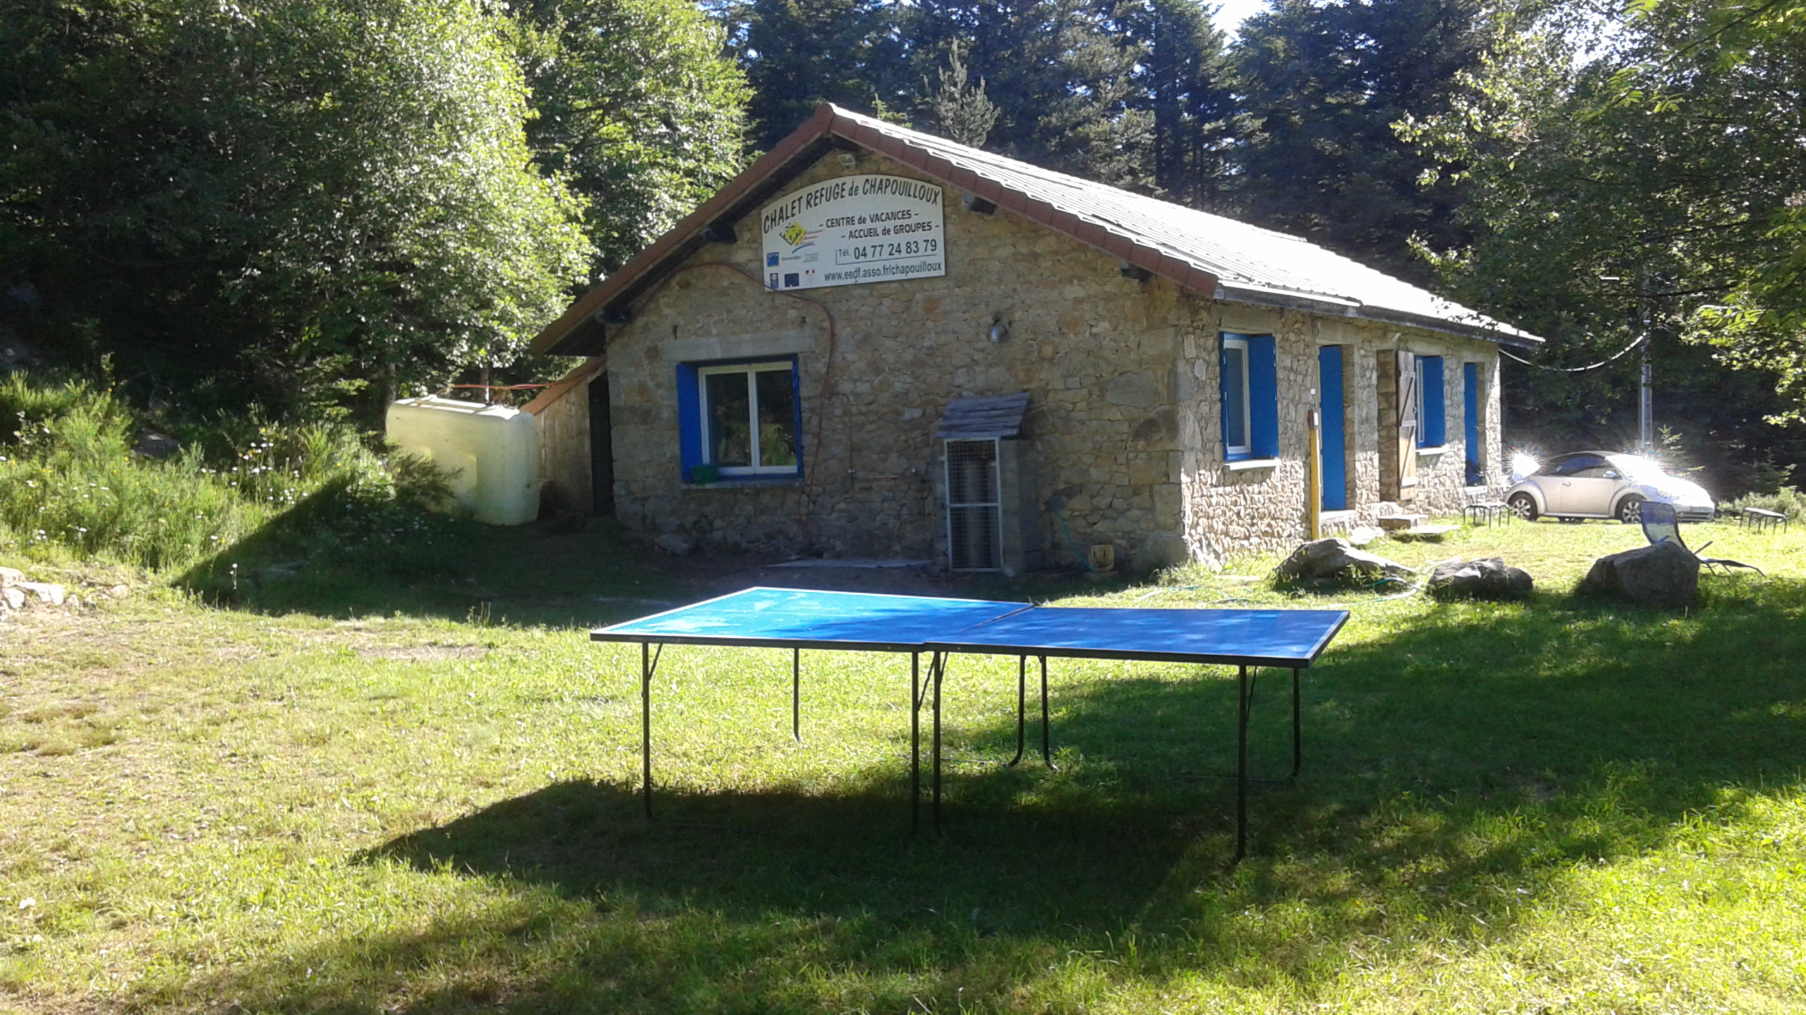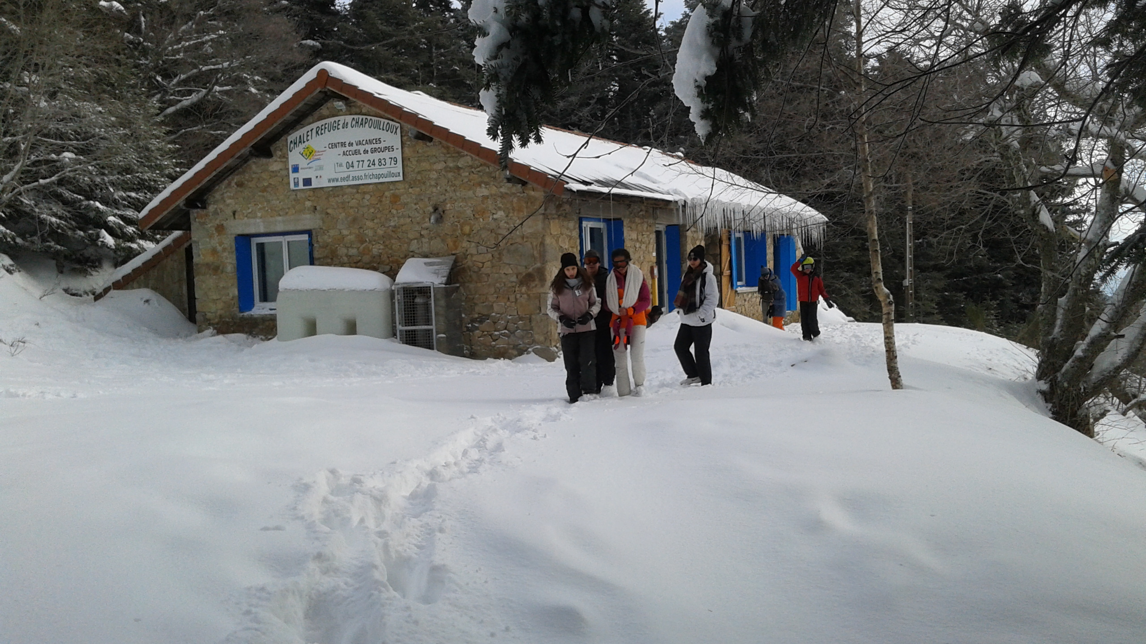
Camp chantier des ainés du Lundi 30 Octobre au Vendredi 4 Novembre abandonné faute de participant et remplacé par des journées travaux « aux choix » par des adultes du Mercredi 1 au Dimanche 5 Novembre : nettoyage terrain suite installation « points énergies », bois de chauffage, mise en service hors gel de notre alimentation eau, etc…………
Pour s’inscrire https://framadate.org/apf2dp6MFUcDHcXJ

2024
Week-end neige « ex régional » famille de Janvier dans les alpes
Séjours neige jeunes :
Le 1er du Lundi 19 au Vendredi 23 Février pour les Louveteaux
Week-end prolongé ainés du Vendredi 23 au Lundi 26 Février
Le second du Lundi 26 Février au Vendredi 1 Mars pour les Eclés
Camp chantier de printemps d’un Lundi au Vendredi du Lundi 29 Avril au Vendredi 3 Mai
Nuits des Forêts 8 et 9 Juin

par petite équipe du chalet qui demande a etre renforcée !

